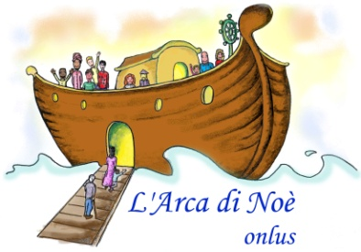

“Chi da piccolo gioca con tanti oggetti,
da grande giocherà con tanti concetti”

“PROGETTIAMO, CREIAMO, CRESCIAMO …”
PROGETTO “UN CORSO PER SCEGLIERE … UN PERCORSO”
CORSI PER EDUCATRICI ED EDUCATORI DI ASILO NIDO

2015 - 2016
1° GIORNATA:

PROGETTARE AL NIDO:

- COME COSTRUIRE UN LIBRO PER BAMBINI

- DIAMO UN’INFARINATA!

DATA E ORARIO | SABATO 23.1.2016 ORE 8.30-12.30 E ORE 13.00-17.00

2° GIORNATA:

- SUONI, RUMORI E MUSICALITA’

- LA CRETA…UN’ESPERIENZA SPECIALE!

DATA E ORARIO | SABATO 20.02.2016 ORE 8.30-12.30 E ORE 13.00-17.00

3° GIORNATA:

E ADESSO… TUTTO NEL CALDERONE!

DATA E ORARIO | SABATO 19.03.2016 DALLE ORE 8.30 ALLE ORE 12.30
LA SEDE DEI CORSI E I MATERIALI DA PORTARE PER LO SVILUPPO DEI LABORATORI VERRA’ COMUNICATO IN BASE AL NUMERO DEGLI ISCRITTI.

